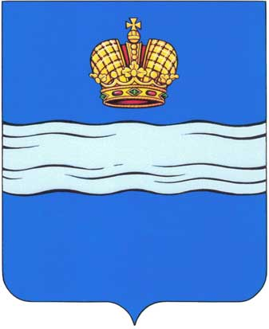
РОССИЙСКАЯ ФЕДЕРАЦИЯ

КАЛУЖСКАЯ ОБЛАСТЬ

ГОРОДСКАЯ УПРАВА ГОРОДА КАЛУГИ
ПОСТАНОВЛЕНИЕ

от | 09.03.2021 |  | № | 71-п

Об утверждении порядка работы
с инициативными проектами
в Городской Управе города Калуги
в 2021 году

В соответствии со ст. 26.1 Федерального закона от 06.10.2003 № 131-ФЗ «Об общих принципах организации местного самоуправления в Российской Федерации», решением Городской Думы города Калуги от 27.01.2021 № 13 «Об утверждении порядка определения части территории муниципального образования «Город Калуга», на которой могут реализовываться инициативные проекты», решением Городской Думы города Калуги от 27.01.2021 № 14 «Об утверждении Положения о порядке выдвижения, внесения, обсуждения, рассмотрения инициативных проектов, а также проведения их конкурсного отбора в муниципальном образовании «Город Калуга», статьями 36, 44 Устава муниципального образования «Город Калуга», в целях активизации участия жителей муниципального образования «Город Калуга» в осуществлении местного самоуправления и решения вопросов местного значения посредством реализации на территории муниципального образования «Город Калуга» инициативных проектов граждан ПОСТАНОВЛЯЮ:
1. Определить управление по работе с населением на территориях ответственным за организацию работы по рассмотрению инициативных проектов, а также проведению их конкурсного отбора в муниципальном образовании «Город Калуга».
2. Утвердить порядок работы с инициативными проектами в Городской Управе города Калуги в 2021 году (приложение 1).
3. Утвердить состав экспертной комиссии по проведению конкурсного отбора инициативных проектов в муниципальном образовании «Город Калуга» в 2021 году (приложение 2).
4. Настоящее постановление вступает в силу после его официального обнародования, подлежит опубликованию и размещению на официальном сайте Городской Управы города Калуги в информационно-телекоммуникационной сети Интернет в течение 10 дней с момента его принятия.
5. Контроль за исполнением настоящего постановления возложить на управление по работе с населением на территориях.

Городской Голова города Калуги Д.А.Денисов

